**Dokumentasi Pembuatan Fitur Audio**

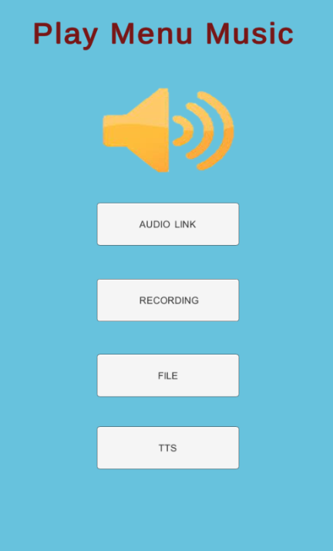 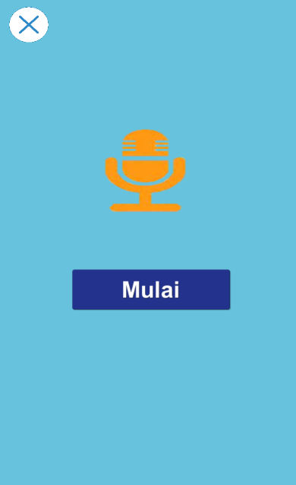  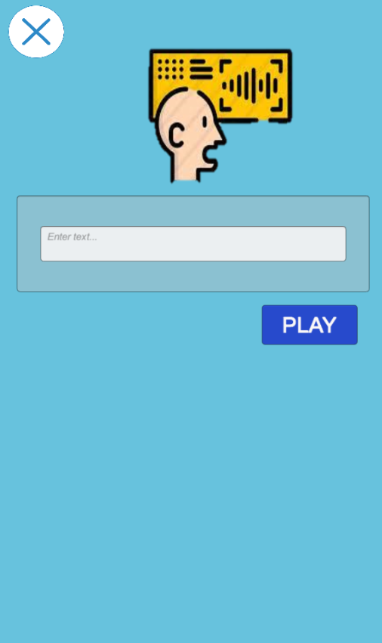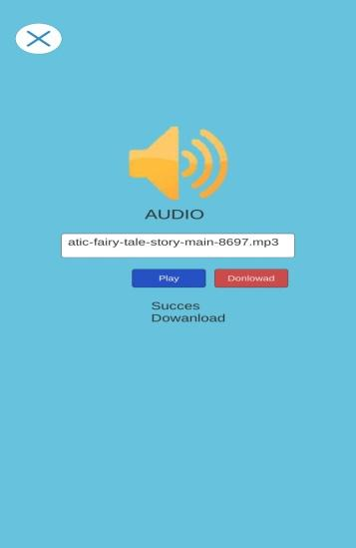

## Source audio dari link (directlink)

### Download and streaming audio

* Deskripsi Script
* ChangeSceneManager

Script ini digunakan untuk berpindah antar scenes supaya bisa interaksi dengan beberapa scenes menu lainnya

* AudioDowanlowad

Script ini memegang bagian untuk hanya mendownload dan menyimpan Audio ke local dari Direct Link yang dimasukan oleh Pengguna melalui InputField

Script ini membutuhkan komponen-komponen seperti:

* Audio source → untuk mencari audio
* InputField urlInput → untuk memasukan direct url Audio
* Button download → untuk mendownload audio dari direct link
* Button play → untuk memutar audio hasil download
* Init status → untuk menampilkan pesan proses loading download
* Complete status → untuk menampilkan pesan berhasil download
* FileDownload

Script ini digunakan untuk memeriksa hasil file download di dalam local apakah sudah di save dalam lokal atau belum audio hasil direct linknya.

Script ini untuk sekarang hanya bisa mendownload audio dengan format .wav, .mp3, dan .ogg dari direct link.

### Cara Penggunaan audio download

* Buat sebuah object kosong yang akan dijadikan sebuah Audio Manager

Buat ui di hierarchy seperti di bawah ini

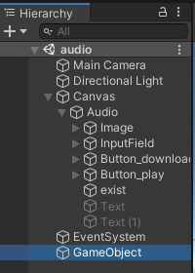

* Lalu masukan Script yang dibutuhkan
* Lalu isi komponen komponen yang dibutuhkan oleh Script tersebut

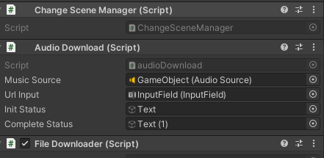

* Selesai, Audio Download dapat untuk digunakan.

## Source audio hasil rekam user

### Deskripsi Script

* ChangeSceneManager

Script ini digunakan untuk berpindah antar scenes supaya bisa interaksi dengan beberapa scenes menu lainnya

* Recording

Script ini memegang bagian untuk hanya mendownload dan menyimpan hasil rekam user ke folder streamingassets menggunakan microphone device dan akan hidup otomatis selama 10 detik untuk merekam suara secara runtime dengan delay 2 detik

Script ini membutuhkan komponen-komponen seperti:

* Key code→ perintah keyboard yang dipilih untuk digunakan memulai rekaman hasil user
* Save button → tombol untuk menyimpan dan menghentikan hasil rekaman user
* button exist→ digunakan untuk kembali ke menu utama
* file name→nama file audio yang akan disimpan di folder streaming asset
* streaming aset →untuk wadah penyimpanan audio hasil rekam user

jika audio berhasil di save maka di console akan memberikan notif seperti di bawah ini dan bisa langsung di lihat di folder streamingasset dan di putar hasil rekaman dari user

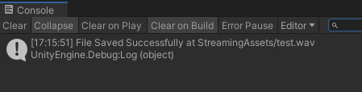

Hasil penyimpanan rekaman hasil user

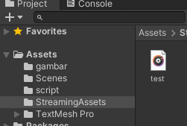

## Source audio dari file langsung (browse file audio dari device)

 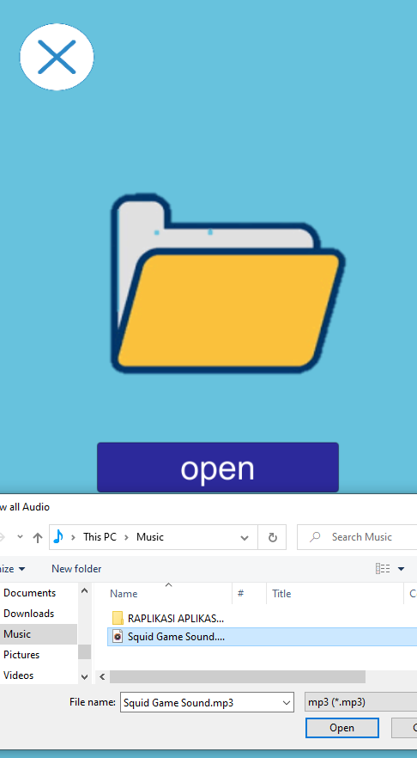

jika kita memilih menu file maka akan menampilkan halaman untuk mencari audio Dimana jika kita menekan menu open maka program akan langsung membuka File Explorer yang user dapat memilih audio yang akan di putar

### Deskripsi Script

* ChangeSceneManager

Script ini digunakan untuk berpindah antar scenes supaya bisa interaksi dengan beberapa scenes menu lainnya

* file browser

Script ini memegang bagian untuk hanya membuka folder explorer dan memanggil audio ke dalam unity dan memutarnya audio yang dipilih oleh user secara realtime

### GameObject

sebagai wadah / media script player bagi Audio yang telah ada. (Audio Container diharuskan memiliki Child yang memiliki komponen AudioSource) 

## Source audio dari text (TTS - Text to speech)

 

### Text to speech link google translate

jika kita memilih menu TTS maka akan menampilkan halaman untuk input text yang akan diubah menjadi output suara. Dimana user dapat menginput text yang akan dijadikan Audio Speech. Untuk saat ini, text yang dapat diubah menjadi Audio Speech maksimal berjumlah 200 karakter, karena tidak menggunakan package external, melainkan link translate dari Google yang mendownload text menjadi audio.

#### Deskripsi Script

* ChangeSceneManager

Script ini digunakan untuk berpindah antar scenes supaya bisa interaksi dengan beberapa scenes menu lainnya

* TTS

Script ini memegang bagian untuk input text hanya terbatas yaitu hanya bisa berjumlah 200 karakter yang dimasukkan dalam text input field menggunakan link google translate

#### Cara-cara penggunan

Buat ui dari komponen menu button dan text input field tambahkan game object kosong dan masukan komponen script TTS seperti audio source dan input text.

### Text to speech android dari assetstore

Untuk link download asset store text to speech di bawah ini

ini hanya bisa di gunakan di android dan ios

<https://unityassetcollection.com/easy-tts-text-to-speech-for-ios-and-android-free-download/>

 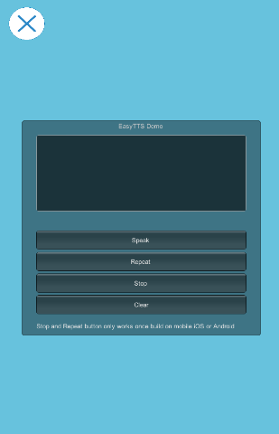

jika kita memilih menu TTS maka akan menampilkan halaman untuk input text yang akan diubah menjadi output suara. ketika kita memasukan kata dalam input field akan diproses dan di ubah menjadi suara ketika menekan tombol speak dan repeat untuk mengulang output audio speak nya dan button stop untuk memberhentikan suara dari hasil text to speech dan clear untuk menghapus kata k yang sudah di inputkan dalam input field.

## Cara Install Custem Package

##### LINK unitypackage

<https://drive.google.com/file/d/17YV9ndrJtWKuDM1nRVuMI7KcqQYRsSv_/view?usp=sharing>

##### LINK package castem audio download

https://drive.google.com/file/d/1ERYGNU_LQQZ5X1F6pMF7Xi_sJe5cZDKQ/view?usp=sharing

* 1. Unrar package yang telah di download

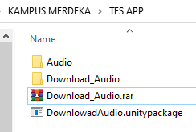

* 1. Lalu pada Unity pergi ke Window > Package Manager

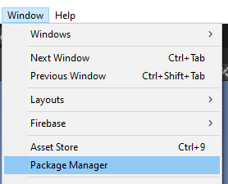

* 1. Lalu pada package manager tambahkan Package melalui “Add package from disk…”

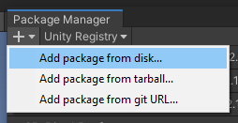

* 1. Pilih folder package yang telah di unrar tadi lalu pilih “package.json” yang ada di dalam folder tersebut

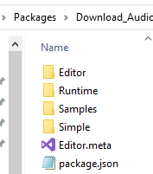

* 1. Di package manager dapat dilihat Package telah di install dan dapat dilihat deskripsi dari custom package tersbut

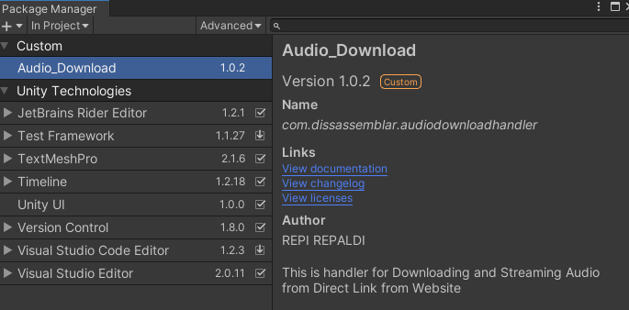

* 1. Script pun dapat digunakan sebagai komponen Object pada Unity